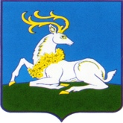

АДМИНИСТРАЦИЯ ОДИНЦОВСКОГО ГОРОДСКОГО ОКРУГА МОСКОВСКОЙ ОБЛАСТИ
Маршала Жукова ул., д.28, Одинцово, 143000
тел. 8 (495) 181 90 00
е-mail: adm@odin.ru

РЕШЕНИЕ
о присвоении наименования элементу планировочной структуры.

от 20.12.2023 № 4990

Руководствуясь Федеральным законом от 06.10.2003 № 131-ФЗ «Об общих принципах организации местного самоуправления в Российской Федерации», Законом Московской области от 24.07.2014 № 107/2014-ОЗ «О наделении органов местного самоуправления муниципальных образований Московской области отдельными государственными полномочиями Московской области», Уставом Одинцовского городского округа Московской области, Правилами присвоения, изменения и аннулирования адресов объектам адресации на территории Одинцовского городского округа Московской области, утвержденными постановлением Администрации Одинцовского городского округа от 18.07.2019 № 20,

- Элементу планировочной структуры, тип: территория СНТ, расположенному в границах деревни Капань Одинцовского городского округа, присвоить наименование «Эдельвейс». Схема размещения элемента планировочной структуры «территория СНТ Эдельвейс» прилагается (Приложение к решению).
- Сведения об элементе планировочной структуры «территория СНТ Эдельвейс»: Российская Федерация, Московская область, Одинцовский городской округ, деревня Капань, территория СНТ Эдельвейс внести в государственный адресный реестр.
- Разместить настоящее решение на официальном сайте Одинцовского городского округа Московской области.

Первый заместитель
Главы Администрации М.А. Пайсов

Приложение к Решению
от 22.12.2023 № 5024

Схема расположения элемента планировочной структуры
«территория СНТ Эдельвейс» в деревне Капань.

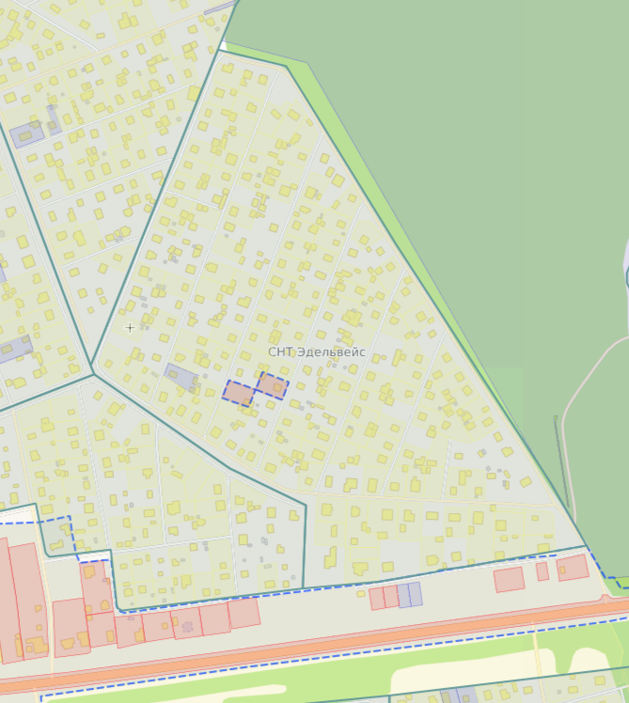
2
1

Координаты точки 1 (55.548631, 36.416821)
Координаты точки 2 (55.548681, 36.417425)

